Programm des Abends

Begrüßung durch:
Herrn Michael von Rekowski
(Bürgermeister)

Herrn Hans-Jörg Schneider
für das Wirtschaftsforum Wipperfürth

Vorstellung und Präsentation von:

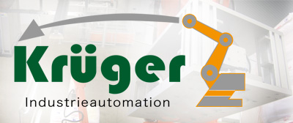

durch Geschäftsführer Herrn Lars Krüger

Willibert Pauels
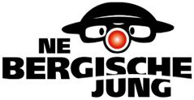
„Die befreiende Kraft
der Perspektive über den Dingen“

Im Anschluss laden wir Sie zu einem offenen Informations- und Gedankenaustausch mit dem Bürgermeister und der Wirtschaftsförderung ein.

Ein kleiner Imbiss und Getränke werden freundlicherweise von der Firma Krüger Industrieautomation GmbH gesponsert.

Termine 2017 /2018

07.12.2017
WIP - Treff am Kamin

01.02.2018
*WIP - Treff

15.03.2018
*WIP - Treff

05.und 06.05.2018
Wirtschaftsmesse

07.06.2018
*WIP - Treff

11.10.2018
18. Unternehmervollversammlung

06.12.2018
WIP - Treff am Kamin

*Die WIP – Treffs stehen ganzjährig unter dem Motto „Digitalisierung“. Die konkreten Themen werden mit der Einladung bekannt gegeben.

Ansprechpartnerin für die Wirtschaftsförderung Wipperfürth ist:
Frau Mery Kausemann
Telefon: 0 22 67 / 64-219
Mobil: 0175 / 57 15 377
Email: mery.kausemann@wipperfuerth.de

Die Veranstaltungen beginnen jeweils um 19:30 Uhr und werden Ihnen präsentiert von:

www.weg.wipperfuerth.de

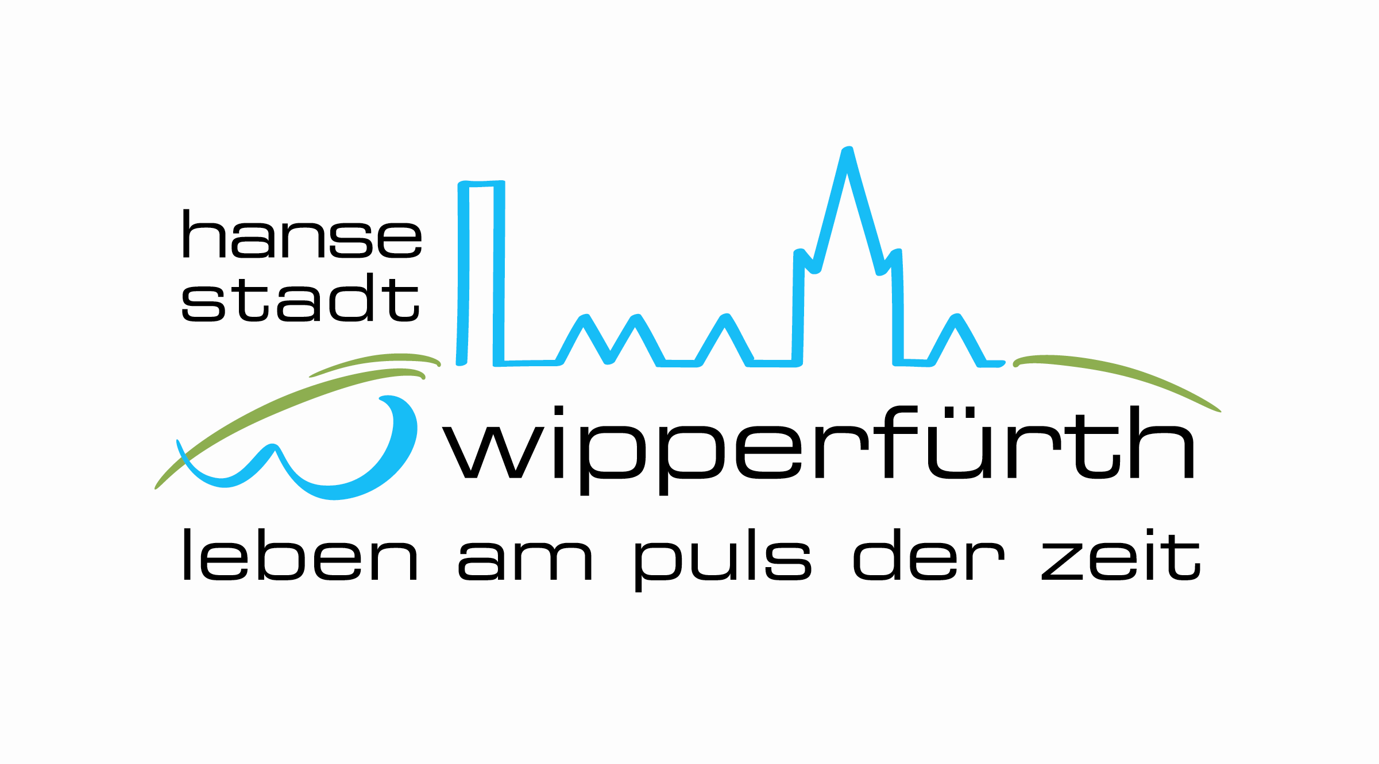

„Die befreiende Kraft
der Perspektive über den Dingen“

Einladung

zur

17. Unternehmer-vollversammlung

am 19.10.2017, 19:30 Uhr

in der Alten Drahtzieherei
Wupperstraße 8

Himmlisch-irdische Geschichten mit dem Diakon und Büttenclown Willibert Pauels
„Die befreiende Kraft
der Perspektive über den Dingen“

„Als Griechenland noch funktionierte, also vor 2000 Jahren 😊, sagte der griechische Philosoph Epiktet folgendes:

„Nicht die Dinge sind letztlich entscheidend, sondern wie ich die Dinge sehe.“

Ausgehend von dieser klugen Einsicht schildert Willibert Pauels, in heiterer und nachdenklicher Weise, von der befreienden Kraft der Perspektive über den Dingen.



Willibert Pauels

Biographie:

Willibert Pauels wuchs als drittes von vier Kindern einer tiefkatholischen Familie in Wipperfürth im Bergischen Land auf.

Nach dem Abitur 1973 (Engelbert-vom-Berg-Gymnasium) studierte er Katholische Theologie in Bonn und Münster, zunächst mit dem Ziel, Priester zu werden. Weil zwar er, aber seine „Hormone nicht wollten“, wurde er nach dem Diplom „Laientheologe“, arbeitete in einem Sägewerk, im Collegium Marianum, absolvierte in dieser Zeit eine Ausbildung zum Freizeitpädagogen und wurde nach der entsprechenden Vorbereitung 1993 zum katholischen Diakon geweiht. Bis November 2006 war er als solcher - neben den anderen Verpflichtungen – in verschiedenen Pfarrgemeinden hauptamtlich tätig, seither ist er „Diakon mit Zivilberuf“.

Im privaten Umfeld, Schule und Freundeskreis fiel er früh durch seine humoristische, parodistische und schauspielerische Begabung auf. Dieter Steudter entdeckte ihn 1995 für den Kölner Karneval, 1996 stand er dort erstmalig in der Bütt und mauserte sich schnell zu einem der bekannteren „kölschen“ Karnevalisten.

Zeitweise schreibt er als Kolumnist für die Kölner Boulevardzeitung Express, regelmäßig ist er im Kölner Domradio um 11:11 Uhr mit dem „Wort zum Samstag“ zu hören.

Seit September 2013 ist Willibert in der Gemeinde Gummersbach Vollzeit als Diakon tätig.

